四川师范大学 化学与材料科学学院 安全工程专业

2014-2015学年度第2学期期末考试

**无机化学试卷****B卷**

**答卷说明**：1、本试卷共6页，2个大题，满分10分，120分钟完卷。

　 2、本次考试为闭卷考试。

3、本试卷适用于2017级1、2、3班。

|  |  |  |  |  |  |  |  |
| --- | --- | --- | --- | --- | --- | --- | --- |
| 题号 | 一 | 二 | 三 | 四 | 五 | 总分 | 总分人 |
| 分数 |  |  |  |  |  |  |  |

|  |  |
| --- | --- |
| 得分 | 评卷人 |
|  |  |

**一、****选择题：**(共2小题，每题5分，共计10分)

1、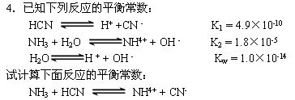

2、